JUSTIFICACIÓN DEL USO DE WINDOWS EN TERMINALES

Muchos desarrolladores desaprueban Windows. Con las versiones más recientes de Windows 10, casi no hay razones para esto. Muchos sitios de construcción antiguos se han eliminado con el tiempo, incluso si ha habido contratiempos de vez en cuando. El **sistema operativo** se ha estado ejecutando de la manera más estable posible desde la versión 7, y parecía que incluso podría mejorar.

Mientras tanto, Microsoft le ha dado al sistema operativo un shell completo que también es compatible con SSH. Y gracias al Subsistema de Windows para Linux (WSL), ahora también es posible utilizar versiones populares de Linux directamente en Windows, sin la molestia de instalar máquinas virtuales.

## **Windows 10: ¿adecuado para desarrolladores?**

Todos estos factores aseguran que [**Windows 10**](https://tecnonautas.net/como-conseguir-el-activador-windows-10/), incluso en su configuración básica, sea ahora mucho más adecuado para el desarrollo de software que sus versiones predecesoras. El actual sistema operativo de Microsoft también borra viejos prejuicios de la mesa, como el aspecto de seguridad insuficiente o los enormes requisitos de hardware.

Windows 10 aún requiere una licencia de software y una computadora razonablemente actualizada para poder usarlo con sensatez. Sin embargo, aquí también ha mejorado mucho. Los puristas que usan la **línea de comandos para** **desarrollar software**, por supuesto, seguirán mirando a Windows como el sistema de desarrollo.

### **Razones importantes para usar Windows**

Y hay otro fuerte argumento a favor del uso de Windows, y es Microsoft Visual Studio, que es un entorno de desarrollo integrado (IDE) extremadamente potente y con un amplio soporte. Sin embargo, no está disponible para Linux, solo los usuarios de Mac también pueden beneficiarse de él.

[**Visual Studio**](https://visualstudio.microsoft.com/es/) permite la programación eficiente de software y servicios web de Windows. Además, también se puede utilizar para el desarrollo de iOS y iPad OS, así como para el software de Android. Como resultado, Visual Studio es claramente superior a la mayoría de las soluciones en otras plataformas, y también es la solución más conveniente para desarrollar para los servicios en la nube de Azure, ampliamente utilizados por Microsoft.

### 

## **Desarrollo de Linux directamente bajo Windows**

### **Esta interacción con Linux hace que Windows 10 sea ideal para desarrollar y probar aplicaciones para Linux también. Sin embargo, existen una serie de limitaciones, principalmente debido a la falta de soporte oficial para las interfaces gráficas de usuario. Además, algunas funciones de Linux no se pueden utilizar por completo debido a la subestructura de Windows y las pautas de seguridad de Windows.**

### **Y, por lo tanto, el subsistema de Windows para Linux es más rápido y más fácil de alcanzar que cualquier máquina virtual; sin embargo, los desarrolladores de Linux arrastran toda la subestructura de Windows con esta configuración, que no siempre es la deseada. En este punto, una máquina virtual Linux, un sistema de arranque dual o un cambio completo a Linux sería la opción más sensata y económica.**

### 

### **Utiliza un entorno familiar**

No hay que olvidar que Windows es el entorno «familiar» para muchos desarrolladores: el uso de determinadas herramientas y funciones evita que se pierdan costosas horas de desarrollador en la búsqueda de determinadas funciones. Incluso los desarrolladores que están acostumbrados a la **consola de Linux** deberían poder hacer amigos con Windows 10 a esta altura.

El entorno de Linux integrado WSL finalmente permite el acceso a muchas herramientas prácticas de línea de comandos de Linux con solo unos simples pasos: Las distribuciones importantes de Linux pueden simplemente cargarse en el sistema Windows a través de Microsoft Store. Esto permite a los desarrolladores personalizar el sistema de acuerdo con sus necesidades y concentrarse en su trabajo real.

## 

## **¿Para qué desarrolladores es adecuado Windows?**

En general, Windows 10, junto con Visual Studio, ofrece una potente plataforma de desarrollo que, naturalmente, es la más adecuada para el desarrollo dentro del universo de Microsoft. Sin embargo, la capacidad de desarrollar directamente para Android, iOS, Linux y la nube es una gran ventaja.

Desde el punto de vista de quienes toman las decisiones, también hay mucho que decir sobre Windows: el sistema sigue siendo el cuasi estándar para las estaciones de trabajo, lo que simplifica significativamente la administración en comparación con las redes mixtas con **computadoras con Windows y Linux**. Y con Windows hay un cierto grado de uniformidad, un «mínimo común denominador» para el desarrollo, que Linux a menudo echa de menos.

## **Conclusión: Windows es el todoterreno perfecto**

Si deseas desarrollar software para Windows, difícilmente puedes ignorar Windows 10 como sistema de desarrollo. Independientemente de si te basas en los numerosos editores disponibles para Windows o directamente con la suite completa Visual Studio: Windows es adecuado para todos los desarrolladores, siempre que puedas entablar amistad con el propio Windows.

En Windows, los desarrolladores se benefician de un entorno familiar, la amplia disponibilidad de software estándar y la compatibilidad con la mayoría de las plataformas de hardware y software. Los únicos argumentos en contra del uso de Windows son los costos de la licencia y el hecho de que el sistema operativo tuvo que lidiar con enormes problemas de seguridad en el pasado.

A pesar de todas las medidas de Microsoft, este riesgo todavía existe hoy: Windows 10 ahora tiene numerosas **redes de seguridad**. Sin embargo, su uso generalizado crea deseos entre los atacantes y los desarrolladores de malware. Si estás buscando más paz y tranquilidad en este aspecto sin invertir extra, es recomendable utilizar Linux o MacOS.

A continuación se muestran las licencias disponibles en la página oficial del fabricante:

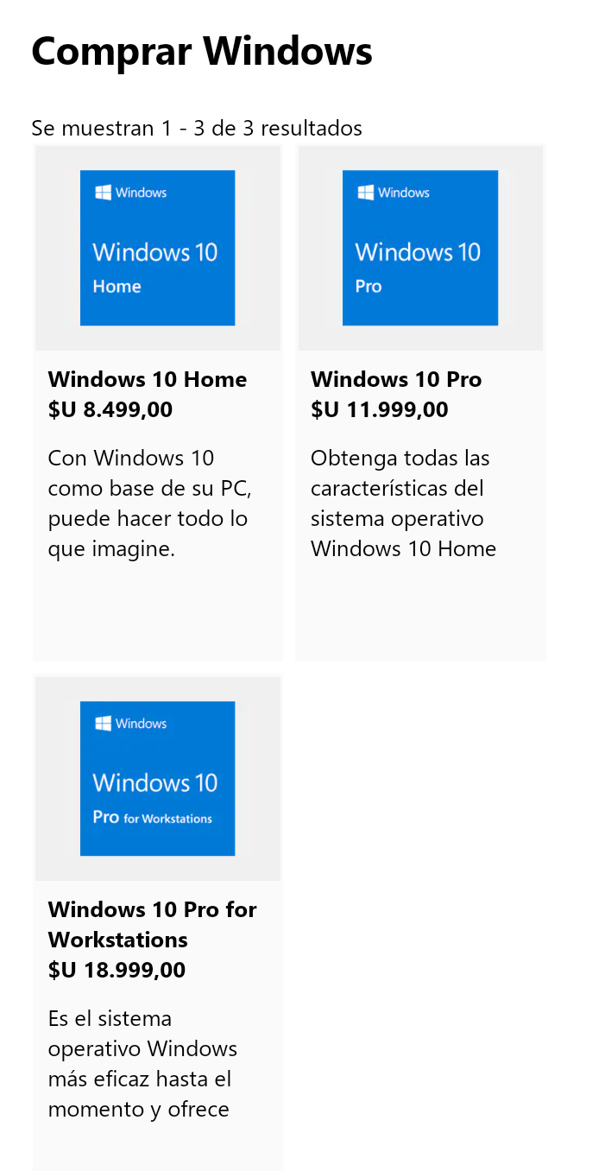

Link: <https://www.microsoft.com/es-uy/store/collections/windows>